在web.xml文件中正确加载spring配置文件的方式

# spring配置文件加载错误示例

ssm框架整合时一直报出没有创建实例bean的错误，一直以为是代码原因，反复测试了很久，才找到原因是spring配置文件没有正确导入，下图是我的错误示例。

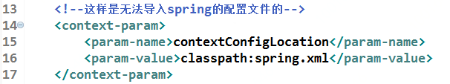

web.xml加载spring配置文件的方式主要依据该**配置文件的名称和存放的位置不同**来区别，目前主要有两种方式。

## 方式一：默认名字applicationContext.xml

如果spring配置文件的名称为applicationContext.xml,并且存放在**WEB-INF/目录**下，那么只需要在web.xml中加入以下代码即可

<listener>

　　<listener-class>org.springframework.web.context.ContextLoaderListener</listener-class>

</listener>

该监听器会自动扫描WEB-INF/ 下的**applicationContext.xrnl** 文件，这种方式多数用在只有一个配置文件的情况下。

还可以使用Spring的**ContextLoaderServlet**的这个特殊Servlet，实现代码如下

<servlet>

　　<servlet-name>context</servlet-name>

　　<servlet-class>org.springframework.web.context.ContextLoaderServlet</servlet-name>

　　<load-on-startup>1</load-on-startup>

</servlet>

上面的两种方式都可以，不过二者有一些区别。

## 方式二：配置文件自定义名称

如果spring配置文件的名称是自定义的其他名称，比如为applicationContext-test.xml,也还是存放在**WEB-INF/**目录下，那么还需要配置**contextConfigLocation**这个参数，**该参数是一个字符串，监听器或者Servlet会自定将该字符串按照特定的字符（比如空格、逗号、分号）解析成多个文件**。需要添加如下代码：

<context-param>

　　<param-name>contextConfigLocation</param-name>

　　<param-value>/WEB-INF/application-testA.xml,/WEB-INF/application-testB.xml,/WEB-INF/application-testB.xml</param-value>

</context-param>

通配符简化：如果上面嫌得麻烦，可以使用**通配符**对上面进行简写如下

<context-param>

　　<param-name>contextConfigLocation</param-name>

　　<param-value>**/WEB-INF/application*.xml**</param-value>

</context-param>

然后再加入**以上的监听器或者servlet代码**就可以。

如果既没有applicationContext.xml 文件，也没有使用contextConfigLocation参数确定配置文件，或者contextConfigLocation确定的配置文件不存在，都将导致Spring 无法加载配置文件或无法正常创建**ApplicationContext** 实例。

示例：

